TOPRAK BAYRAMI PANELİ DÜZENLENDİ.
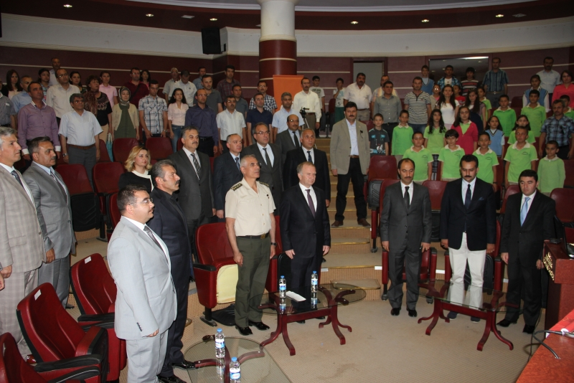
TOPRAK BAYRAMI PANELİ DÜZENLENDİ.
Nevşehir İl Gıda,Tarım ve Hayvancılık Müdürlüğünce Ticaret Borsası Konferans Salonunda 11 Haziran 2013 tarihinde "Toprak Bayramı Paneli" düzenlendi.
15 Haziran 1945 tarihinde çıkarılan kanunla;Çiftçiyi Topraklandırma Kanunun kabul edildiği 11 Haziran tarihini takip eden İlk pazar günü her yıl toprak bayramı olarak kutlanmaktadır.10-16 Haziran tarihleri arasında Toprak Bayramı haftası olarak kabul edilmiştir.Bu hafta boyunca toprağın kıymeti, korunup gözetilmesi, toplumsal bilincin geliştirilmesi ve konuya dikkat çekilmesi amacıyla; Nevşehir İl Gıda,Tarım ve Hayvancılık Müdürlüğü, Nevşehir Üniversitesi ve Selçuk Üniversitesi iş birliğince Nevşehir Ticaret Borsası Konferans salonunda "Toprak Bayramı Paneli" düzenlendi.
Panele;Nevşehir Valisi Sayın Mehmet CEYLAN,Garnizon Komutanı J.K.Albay Dursun ERTUĞRUL, İl Gıda,Tarım ve Hayvancılık Müdürü Okan YILMAZ,Belediye Başkan Yardımcısı Yusuf Kaya, TKDK Nevşehir İl Koordinatörü Murat ASİLTÜRK, Ziraat Odası Başkanı Mustafa EKİZ, kamu kurum ve kuruluş temsilcileri,İlçe Müdürleri,Şube Müdürleri,İl/ilçe Müdürlüğü teknik personelleri,23 Nisan ilköğretim okulu öğretmen ve öğrencileri katıldı.
Panel, Saygı Duruşu ve İstiklal Marşının okunmasıyla başladı.
Panel öncesinde;Nevşehir Valisi Sayın Mehmet CEYLAN, İl Müdürü Okan YILMAZ ve Ziraat Odası Başkanı Mustafa EKİZ tarafından "Toprağın Önemine" atıfta bulunularak vatan topraklarımızın korunması gerektiğine değinildi.
İl Müdürü Okan YILMAZ' ın moderatörlüğünü yürüttüğü panelde;Selçuk Üniversitesi Öğretim Üyesi Prof. Dr.Kenan PEKER "Toprağımızın Değerini Artırmanın Yolları", Selçuk Üniversitesi Öğretim Üyesi Prof.Dr.Refik UYANÖZ "Toprak Koruma ve Kullanmanın Önemi", Nevşehir Üniversitesi Öğretim Üyesi Doç.Dr.Zeliha LEBLEBİCİ "Topraklarda Ağır Metal Kirliliği" ve Nevşehir İl Müdürlüğünde görevli Ziraat Mühendisi Şükrü ÖZGÜN tarafından "Nevşehir Toprakları" konulu sunum yapıldı.
Ayrıca, panelistere günün anısına kamu kurum ve kuruluş temsilcilerince birer tabak hediye edildi.

